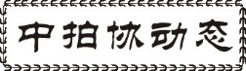

**余平会长出席国务院第174次常务会议**

2017年5月24日上午，国务院召开第174次常务会议，审议国家职业资格目录清单等有关事项。中共中央政治局常委、国务院总理李克强主持会议。

会议分析了当前经济形势，强调要稳定金融市场。会上，人力资源社会保障部领导汇报了国家职业资格清理整顿情况。同时，会议还审议了国家职业资格目录清单。李克强总理在讲话中指出，各部门各单位要高度认识职业资格目录清单工作的重要性，这项工作是国务院推进简政放权、放管结合、优化服务的一项改革部署，对深化供给侧改革、促进大众创业万众创新，激发市场活力具有重要意义。对保留目录清单政府部门要加强监管，对已经清理的，要防止死灰复燃。

国务院领导、部委办局主要负责同志、部分全国性行业协会主要负责同志出席会议。中国拍卖行业协会会长余平参加会议。

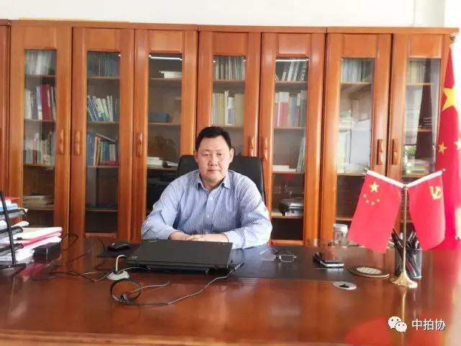

中国拍卖行业协会会长余平

**中拍协车委会二季度主任办公会在沪召开**

5月26日，中国拍卖行业协会机动车拍卖专业委员会2017年二季度主任办公会在上海召开。中拍协副会长兼车委会主任韩涛，中拍协秘书长李卫东，车委会执行主任吴长文、车委会副主任王郁峰、蔡天旻、李健，车委会秘书长余锦生等参加会议。会议由车委会执行主任吴长文主持。

**完善服务标准 规范拍卖行为**

在前期专家征求意见的基础上，会议对《机动车拍卖规程（修订讨论稿）》进行讨论，逐条研究专家提出的意见和建议，基本形成征求意见稿，计划于会后向行业及相关方面广泛征求意见。会议还讨论了《机动车拍卖从业人员职业守则（讨论稿）》，从守法合规、业务素质、诚信自律、商业操守、正当竞争等方面做出从业要求。

**梳理统计需求 探讨数据价值**

车委会秘书处汇报了机动车拍卖基本信息及数据需求调研结果，提出中国机动车拍卖数据库构建及数据分析逻辑思路，探讨数据运用及价值发挥的实现方式，以期加快大数据服务我国机动车拍卖市场的进程。

李卫东秘书长还介绍了中拍协网络拍卖平台关于机动车拍卖专业平台的筹建计划，目的是为我国机动车拍卖市场搭建一个信息发布、在线竞拍、数据查询的网络平台。

**部署三季度工作**

根据车委会全年工作安排，会议对车委会第三季度主要工作进行部署，主要有：收集非法拍卖信息并报送国家工商总局，通过于相关方合作起草“机动车拍卖标的查验与勘查规范”，举办机动车拍卖交流会或论坛，推进机动车拍卖数据采集及运用，加强机动车拍卖宣传力度。

会议结束前，李卫东秘书长对下一步车委会工作做出指示，同时表示中拍协将调动一切力量支持机动车拍卖领域的发展。

**中拍协车委会考察图诺德恩梯基并商谈合作**

5月27日，中拍协车委会主任韩涛，执行主任吴长文，副主任王郁峰、蔡天旻、李健，秘书长余锦生等一行前往图诺德恩梯基车辆检测技术服务（上海）有限公司（下面称“TUV NORD NTA Mobility ）进行考察，并就双方合作意向进行会谈。

**国际权威的第三方检测机构**

TUV NORD NTA Mobility 是德国官方认可的定期车辆检测机构TUV NORD Mobility与中国恩梯基汽车技术（上海）有限公司共同创立的第三方二手车检测机构，凭借TUV NORD Mobility在德国车检领域的权威，通过本土市场开拓布局，为二手车交易商及个人提供二手车车况检测评估认证、咨询及培训，并为汽车售后市场提供全方位及个性化解决方案。

**第三方检测如何引入拍卖**

会谈上，TUV NORD NTA Mobility 董事长戈浩勇介绍了近年来与拍卖领域开展机动车检测工作的情况，并依据前期在拍卖领域中开展的调研情况，对未来第三方检测与机动车拍卖市场的合作愿景和模式提出构想。

吴长文执行主任介绍了上海大众拍卖引入TUV检测的成效，表示第三方机动车检测得到了竞买人的充分认可，有助于提升成交率，特别是在网络拍卖逐步得到推广的趋势下，车辆检测报告更是成为必不可少的项目。

**通过合作提升拍卖附加值及竞争力**

对于下一步双方合作，余锦生秘书长提出可着手就机动车标的检测研究制定一套符合拍卖行业特性且适宜竞买客户需求的检测流程及技术规程，以进一步规范和统一机动车拍卖服务及技术标准，提升机动车拍卖附加值及竞争力。

韩涛主任最后在讲话中表示，车委会要为企业的生存着想，同时也要为行业的发展服务。第三方检测作为机动车拍卖的辅助衍生业务，可以通过与车委会的合作向全行业推广，共同提升机动车流通的透明度、规范度和诚信度。

此次会谈，还特别邀请众调科技CEO谢鹏就车委会正在研究的机动车拍卖数据构架、采集及运用方案提出建议，并达成合作意向。

**中拍平台网络科技股份有限公司创立大会**

**暨第一次股东大会在京召开**

中拍平台网络科技股份有限公司创立大会暨第一次股东大会于2017年4月12日上午在北京中国科技会堂召开。24位发起人均出席或委派代表出席了会议，代表股份公司股份11600万股，占股份公司股份总数的100%，代表股份公司100%的表决权，会议的召开符合《中华人民共和国公司法》等有关规定。

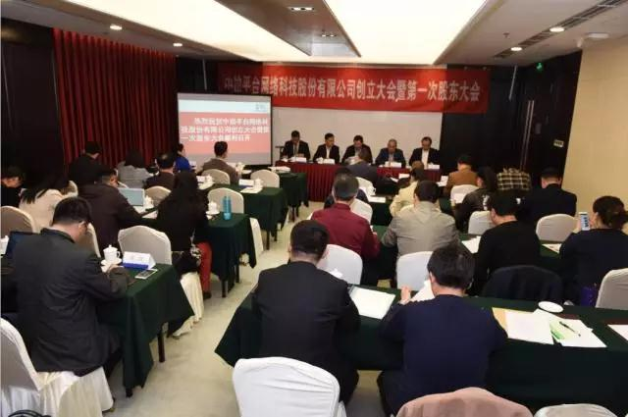

会议由余平主持，经大会审议，投票表决，一致通过以下决议：

《关于中拍平台网络科技股份有限公司筹备工作的报告》

《关于中拍平台网络科技股份有限公司筹备期间费用的报告》

《关于北京中拍网络科技有限公司用于抵作股款的资产的作价事宜的报告》

《关于<中拍平台网络科技股份有限公司章程>的议案》

《关于<中拍平台网络科技股份有限公司股东大会议事规则>的议案》

《关于<中拍平台网络科技股份有限公司董事会议事规则>的议案》

《关于<中拍平台网络科技股份有限公司监事会议事规则>的议案》

《关于<中拍平台网络科技股份有限公司独立董事工作制度>的议案》

《关于选举中拍平台网络科技股份有限公司第一届董事会董事的议案》

《关于选举中拍平台网络科技股份有限公司第一届监事会股东代表监事的议案》

《关于设立中拍平台网络科技股份有限公司的议案》

《关于授权董事会办理公司设立事宜的议案》

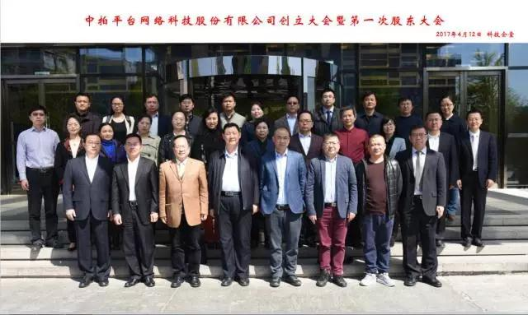

选举产生了股份公司第一届董事会董事： 余平 、黄小坚、 祁志峰 、黄翊、 李卫东、 陈建平 、刘燕、 季乐、 龙翼飞、 宋美娜、 吴传刚。

选举产生了股份公司第一届监事会股东代表监事：王中明、李伟先生，与职工代表出任的监事张菁组成股份公司第一届监事会。

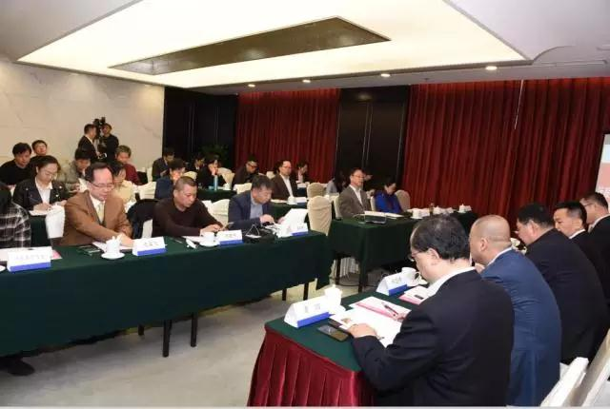

**股东签字仪式：**

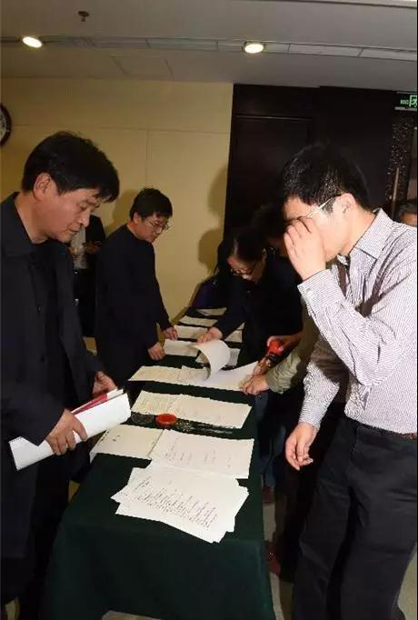

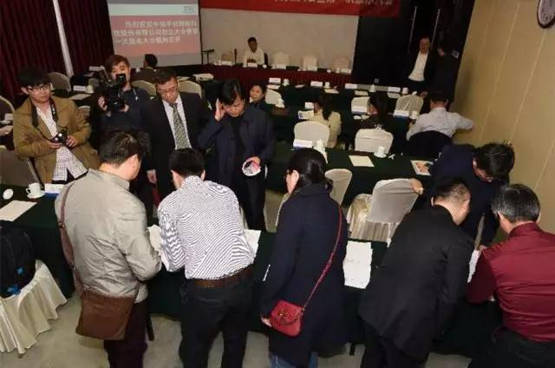

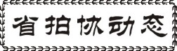

**四川省拍卖行业协会文件**

**川拍协[2017]9号**

**四川省拍卖行业协会**

**关于2017年我省拍卖企业参加等级**

**评估申报工作中的问题解答**

各拍卖企业:

中拍协[2017]10号文件通知,在2017年4-9月期间开展新一轮全国拍卖企业等级评估工作。为了有利我省拍卖企业及时申报,现将有关开展新一轮全国拍卖企业等级评估中企业咨询的具体问题解答如下:

一、最近拍卖企业来电咨询的人较多

有的拍卖企业来电咨询，在2012年、2014年评估获得的A级、AA级、AAA级等级的是否继续有效？

答：根据中拍协[2017]10号文件精神,在2017年拍卖企业等级评估结果公布后，原在2012年、2014年和包括以前历次参加获得的A级、AA级、AAA级等级的均予全部废止，就是说：中拍协将在2017年新一轮拍卖企业参加评估获得的各级等级评估结果公布后，拍卖企业原在2012年、2014年参加评估获得的各级等级资质全部作废，拍卖企业在参加投标和竞标等各项拍卖活动中均是无效的，都不能用了，全部作废。依据2017年新一轮参评获得的A级、AA级、AAA级公布的等级评估结果为准。

二、请各拍卖企业领导高度重视，安排专人负责等级评估申报工作，按照中拍协发的拍卖企业等级评估指标来准备申报资料，按2014、2015、2016年三年考核期来准备。在上传资料时先上传2014年、2015年、2016年的排序，年份不能打乱，必须做好申报前的各项资料准备工作。

三、有的拍卖企业来电咨询，何时申报？

答、按照中拍协2017年拍卖企业等级评估工作安排及时间要求办理申报，请每天关注中拍协网络系统查看，不要错过申报时间，错过了申报时间，中拍协网络系统就要关闭停报。

四、拍卖企业等级评估指标及分值，已发给各拍卖企业，未收到的企业，请在中拍协和省拍协网站上查看。

五、省拍协联系人及电话：冯毅 028-86616707、成西平028-86617321

特此解答！

四川省拍卖行业协会

2017年5月3日

**四川省拍卖行业协会文件**

**川拍协[2017]8号**

**四川省拍卖行业协会**

**关于促进四川省拍卖行业发展的请示报告**

四川省商务厅：

今年初商务部发不了《关于规范和促进拍卖行业发展的意见》（下称：意见）。意见对拍卖行业的发展提出了新的要求，为落实商务部拍卖行业的发展意见的精神，进一步做好拍卖行业适应新形势下出现的新情况和新问题的拍卖工作，促进拍卖行业健康有序发展。特向省商务厅报告，并请求商务厅给予指导和支持。

**一、当前拍卖行业遇到的困难和机遇**

当前，由于国家经济缓发展，经济结构调整加快，电子商务进入拍卖领域，法院系统全面推行网络拍卖自主拍卖，国资委领导下的公共交易平台全面铺开。这是违背《中华人民共和国拍卖法》的。我省拍卖企业创造外部环境。

**二、迎难而上，勇于挑战**

省拍卖协会针对新形势下的困难和挑战，审势度事，深入思考，积极转变思想观念，采用开发包容的科学态度，拓展跨界业务，建设合作共赢的新型拍卖市场。充分发挥拍卖专业的特长，将拍卖事业做专做精。为促进四川省拍卖市场的健康发展，请求省商务厅给予指导和支持。

（一）省商务厅作为拍卖行业的职能监管部门，协会建议，在落实商务部意见的精神时，依照《拍卖法》的规定进一步规范拍卖市场，适时做出我省拍卖行业发展规划，并指导我省各市、州根据本地实际情况做出当地拍卖行业发展规划，以使我省的拍卖行业发展能在制度上做到规范、有序、可持续。在制定监管电子商务领域的拍卖活动，公共资源交易平台的拍卖活动的相关规定时，坚持依法拍卖。新形式下出现的电子商务，司法网络，公共资源交易平台的拍卖，都应严格依照拍卖法的规定，依法拍卖。不能因为拍卖工具和拍卖方法的改变和革新而破坏拍卖市场的统一规则和统一监管。

（二）请求作为拍卖市场的监管部门省商务厅，与相关部门协调，依据国务院有关文件精神，借鉴广东、上海、山东等省、市先行地区的经验，依据现行拍卖类型标准，拟制我省关于公共资源网络交易平台整合上管理的办法，以借助现代互联网网络技术，节约和共享社会资源，从源头上、制度上避免各系统继续各自为政的乱象。积极为拍卖行业的发展创造有利条件，在与法院，公安，国资，海关，税务，工商，文物等部门会签制定各项规章制度时，充分考虑拍卖工作的特点，依据拍卖法第三章第十条规定：拍卖人是指依照《中华人民共和国公司法》设立的从事拍卖活动的企业法人；拍卖法第十一条规定：企业取得从事拍卖业务的许可必须经所有地的省、自治区、直辖市人民政府负责管理拍卖业的部门审核批准。从事拍卖活动。坚持依法拍卖，彰显依法拍卖的法治精神，共同推进四川省拍卖行业依法健康发展。

（三）省商务厅作为拍卖行业的主管部门，协会请求省商务厅协调相关部门，为拍卖协会能提供适当的工作办公条件，并给予一定的优惠。为全省拍卖企业提供拍卖市场环境，以使四川拍卖行业的发展更上一个新台阶。

特此报告！

四川省拍卖行业协会

2017年5月3日

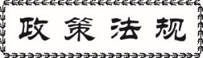

**国务院推出进一步减税措施 增值税税率减至三档**

原标题：国务院常务会丨李克强：推出进一步减税措施，切实推动实体经济降成本增后劲

**李克强主持召开国务院常务会议**

国务院总理李克强4月19日主持召开国务院常务会议，决定推出进一步减税措施，持续推动实体经济降成本增后劲；通过《中华人民共和国公共图书馆法（草案）》。

会议指出，按照《政府工作报告》部署，深化税制改革、加大减税力度，不断为市场主体减负增力，是深入推进供给侧结构性改革的重要举措，有利于在当前国内外环境错综复杂、不稳定不确定因素仍然较多的形势下，通过优化营商环境，增强企业活力和创新动力，巩固经济稳中向好势头、促进结构升级。

会议决定，在一季度已出台降费2000亿元措施的基础上，进一步推出以下减税举措：

**一是继续推进营改增，简化增值税税率结构。**从今年7月1日起，将增值税税率由四档减至17%、11%和6%三档，取消13%这一档税率；将农产品、天然气等增值税税率从13%降至11%。同时，对农产品深加工企业购入农产品维持原扣除力度不变，避免因进项抵扣减少而增加税负。

**二是扩大享受企业所得税优惠的小型微利企业范围。**自2017年1月1日至2019年12月31日，将小型微利企业年应纳税所得额上限由30万元提高到50万元，符合这一条件的小型微利企业所得减半计算应纳税所得额并按20%优惠税率缴纳企业所得税。

**三是提高科技型中小企业研发费用税前加计扣除比例。**自2017年1月1日到2019年12月31日，将科技型中小企业开发新技术、新产品、新工艺实际发生的研发费用在企业所得税税前加计扣除的比例，由50%提高至75%。

**四是在京津冀、上海、广东、安徽、四川、武汉、西安、沈阳8个全面创新改革试验地区和苏州工业园区开展试点**，从今年1月1日起，对创投企业投资种子期、初创期科技型企业的，可享受按投资额70%抵扣应纳税所得额的优惠政策；自今年7月1日起，将享受这一优惠政策的投资主体由公司制和合伙制创投企业的法人合伙人扩大到个人投资者。政策生效前2年内发生的投资也可享受前述优惠。

**五是从今年7月1日起，将商业健康保险个人所得税税前扣除试点政策推至全国，对个人购买符合条件的商业健康保险产品的支出，允许按每年最高2400元的限额予以税前扣除。**

**六是将2016年底到期的部分税收优惠政策延长至2019年底**，包括：对物流企业自有的大宗商品仓储设施用地减半计征城镇土地使用税；对金融机构农户小额贷款利息收入免征增值税，并将这一优惠政策范围扩大到所有合法合规经营的小额贷款公司；对高校毕业生、就业困难人员、退役士兵等重点群体创业就业，按规定扣减增值税、城市维护建设税、教育费附加和个人（企业）所得税等。

上述六方面措施全部到位后，加上全面推开营改增试点今年前4个月翘尾减收，预计全年将再减轻各类市场主体税负3800多亿元。会议要求，有关方面要尽快把上述减税措施落实到位，需要向全国人大常委会备案的要抓紧备案，并论证推出进一步减费措施。

会议指出，发展公共图书馆事业，是完善公共文化服务体系的重要内容，可以促进全民阅读，更好满足群众精神文化需求，提高全社会科学文化素质，助力创新型国家和学习型社会建设，传承和弘扬包括中华传统优秀文化在内的人类文明成果。会议通过《中华人民共和国公共图书馆法（草案）》。草案明确了政府加强公共图书馆建设的责任和鼓励社会力量参与的要求，并对公共图书馆运行管理制度、应当承担的服务功能和加强数字资源建设、实现线上线下融合等作了规定。会议决定将草案提请全国人大常委会审议。

会议还研究了其他事项。

**国务院发话：**

**除这个清单外，其他职业资格证都不用再考！**

5月24日，国务院总理李克强主持召开国务院常务会议，决定设立国家职业资格目录，降低就业创业门槛提升职业水平。

会议指出，清理职业资格许可和认定，是深化简政放权、放管结合、优化服务改革的重要内容。2014年以来，针对原有职业资格设置缺乏法律法规依据、过多过滥等问题，国务院分七批取消了434项职业资格、占总数的70%以上，促进了大众创业、万众创新和就业。

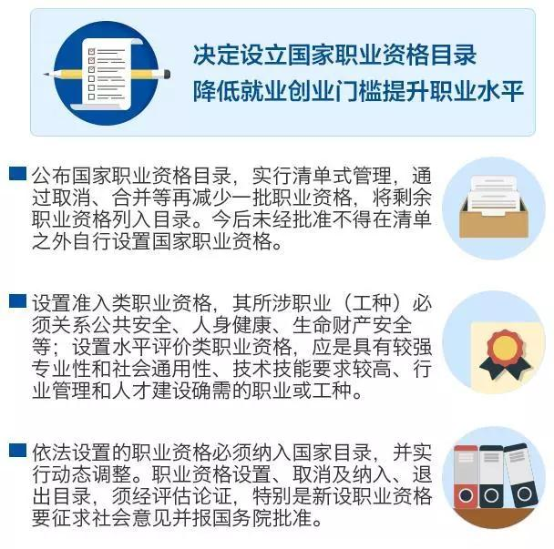

李克强：

政府要管住那只“闲不住的手”

“今后各地区、各部门未经批准，不得在清单目录之外自行设置国家职业资格！”李克强总理在5月24日的国务院常务会议上明确要求。

“现在新职业、新业态这么多，政府一定不能上来就管死，更不能再延用老办法，一个一个发资格证。”李克强会上说，“该监管的必须监管到位，但该取消的职业资格许可和认定，一定要坚决取消。在这方面，政府必须管住那只‘闲不住的手’！”

李克强警示道，有些计划经济观念还残留在一些部门和干部的头脑里。“动不动就要给个批件、发个资格证，好像发下去就安稳了，再发生什么也就与己无关了。”

他强调，要更多运用法律的办法和市场的办法对职业资格加以规范，而不能一味采用行政认定办法束缚了新事物的发展。“如果不符合职业标准，消费者自然会做出自己的选择；如果违背了法律，那就依法惩处。”李克强说，“归根到底是各级政府部门要转变观念！”

李克强：

只有权责一致，有权才不敢任性

对于这张已经压缩了70%的职业资格目录，李克强总理寄望有关部门继续“加码”放权。

“现在仍然保留的一些资格证，确实就有必要吗？”李克强翻着手中的“清单目录”，就一些具体职业资格许可事项询问相关部门。

李克强说，人民群众和市场主体现在仍有不少反映：一方面，名目繁多的收费，让大大小小的企业都“招架不住”。另一方面，各类证书取得之难，制度性成本之高，严重束缚了干事创业的热情。在清理职业资格方面，相当一些部门仍有“放”的空间，同时对保留纳入清单目录的职业资格许可，也不能一发了之。

李克强指出，对资格资质持有人因不具备应有职业水平导致重大过失的，负责许可认定的单位也要相应担责。“只有权责一致，有权才不敢任性！”

国家职业资格目录清单

（拍卖师 位于第19号）

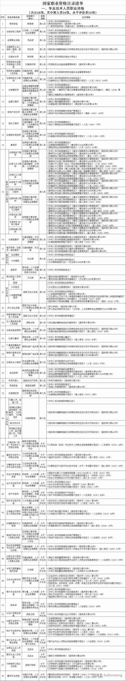



**让艺术品交易创新推动文化产业发展**

国家行政学院原副院长周文彰

**艺术品交易的创新一定会受消费者欢迎**

众所周知，艺术品要经过消费，就一定要进行交易，交易是艺术品从生产者进入消费者必要的通道、媒介、手段。我觉得艺术品交易方式的创新已经进入了很多人的视野，包括企业家、艺术家。当然，有与消费者消费的交易方式的创新，一定会深受消费者欢迎的。如果我们找到一个好的艺术品创新交易当然是利国利民。当然，交易方式无论怎么创新都要把握四条：第一，以服务为宗旨;第二，以合法为底线;第三，以诚信为原则。保质保量，货真价实，价廉物美;第四，以保全为责任。保障艺术家的物权、版权、名誉权，消费者的选择权、知情权、退货权，在商家规定的期限内。

北京市文化创意产业促进中心主任梅

**纯艺术品交易额是逐年上升的**

从北京整个文化创意产业来看，艺术品交易行业应该是发展最快的行业之一，我们当时统计的是占整个行业的不到1%，现在将近4.8%—10.8%，人均利税贡献和人均收入贡献已经跟金融业接近，人均创收是578万元，和银行也差不多，甚至有可能超过银行。北京市艺术品交易成交额占全国交易市场的42%，将近一半。“十三五”期间，如何进一步推动艺术品交易的发展，北京市初步有这三个想法：第一是推动艺术品向精细化、品牌化发展，尤其是一些有实力有品牌的公司，承担艺术品交易的组织中介和收藏发展;第二是推动艺术品投资向众筹化发展;第三是推动艺术品产品数字化发展，就是把过去艺术品保管通过现有的物管形式建立数字保管;最后就是推动艺术品市场进一步健康化。

中华社会文化发展基金总策划冯乃华：

**艺术品交易如何创新是一个大课题**

全面启动艺术品进入银行、证券、保险、信托、艺术品按揭与抵押、艺术品产权交易、艺术品组合产权投资等金融交易和交易方式的创新，这是大势所趋，也是众望所归。艺术品交易我认应遵循以下几条创新的基本原则：一是坚持以人民为中心的创新导向;二是坚持法治化创新道路;三是坚持发挥政府和市场的两种创新力量;四是坚持先行先试的创新方法。本届论坛在形式和内容的设计上有创新，不是坐而论道，而是从实践中来，到实践中去，有两个显著的特征：一是对中艺财富多年探索和实践形成的“1+3”艺术金融模式进行体验、分析和认证。二是参加论坛的人员具有代表性，有艺术品的创造者、经营者、辅助者、消费者、监管者，这本身就体现了艺术品市场交易的主体要素，他们的满意度是衡量艺术品交易模式成功与否的重要标准。

中国社会科学院文化研究中心主任、中央文资办专家委员会主任张晓明：

**艺术品交易的创新是艺术品市场的创新**

目前中国文化产业有些新的发展趋势，最大的变化就是提出了市场在资源配置上起的重要作用，也就是强调市场的重要作用，而文化领域也有这方面的趋势。大力发展文化产业已经变成了要建立建成文化市场体系。在我看来，艺术品交易的创新实际上是艺术品市场的创新，艺术品市场的创新其实有一个专业模式，它涉及多个方面，最基本的包括艺术品市场交易的法制、管理问题，交易机制、技术手段、诚信体系的建立。当前，如何明确市场法律法规规范，以及怎样进一步利用互联网提供的良好条件，去构建使市场交易能够可持续的更规范的体系，这都是需要解决的问题。

中央电视台财经频道特约评论员、中共北京市委宣传部专家宣讲团讲师、北京市政府产业经济研究中心主任张一平：

**传承、发展中华文化和中华文明是未来核心竞争力**

我们今天艺术品交易领域的创新也是一种尝试，也值得我们为之创新。在中宣部发布的振兴和传承中华文化的十大工程中，包含这十项内容：第一，实施中华文化资源普查工程;第二是国家古籍保护工程;第三，实施中国传统村落保护工程;第四，实施非物质文化遗产传承发展工程;第五，实施中华民族音乐传承出版工程和中国民间文学出版工程;第六，实施戏曲振兴工程;第七，实施中华文化电视传播工程;第八，实施中华老字号保护与发展工程;第九，实施中华文化新媒体传播工程;最后，实施革命文物保护利用工程。其实这个文件是把我们中华文化、中华文明的方方面面，用十大工程的方式浓缩在一起，不仅仅调动中国国内人民，而且是全球华人的智慧来把我们的中华文化、中华文明传承好，发展好，这将成为我们未来的核心竞争力，也将是我们中华民族的核心竞争力。

中央文史馆馆员、第六届中国美术家协会副主席、第七届第八届中国美术家协会顾问尼玛泽仁：

**艺术品交易要符合大数据时代商品交易市场的规律**

在大数据到来之前，我们书法家、画家、企业家应该怎么做呢?作为艺术家应当把艺术面对着生活作为我们的导向，生活就是我们创作的源泉。当一件艺术品生产出来进入市场之后，它就具备商品的属性了，也就是艺术品了。在沙水兵谈到的众多模式中，其中最重要的就是“1+3”模式。这种文化创新模式，它符合现在大数据时代的需求，我们期待它的成功，也希望我们国家的文化产业方面给予它支持，因为这个支持首先就是对艺术家的支持，也是对我们国家人民的支持。我们国家是个文化大国，文化强国，如果老百姓买得起艺术家的作品，就必须像沙水兵说的那样符合商业规律，又符合市场的模式，又符合今天大数据时代商品交易市场的规律。

政策、标准和网络技术

——发展中国农产品拍卖的三大关键点

近日，中国拍卖行业协会发布2016年行业报告和年度十大事件。报告显示，2016年我国农产品拍卖快速发展，年成交额34.93亿元，实现五年翻番。实际上，早在报告发布之前，“菜篮子”、“米袋子”拍卖已经陆续进入到了媒体和社会公众的视野。就在过去的2016年，昆明国际花卉拍卖交易中心的交易量再次刷新记录，年成交鲜花9.6亿枝，同比增长13.3%，涉及花农5004户，涉及花田30024亩，成功带动了当地农民创业、增收，也成为云南花卉产业最亮丽的一张名片。

在农产品流通中引入拍卖交易方式，这是许多国家促进农业发展和流通现代化的成功经验之一。以荷兰为例，80%以上的水果、蔬菜和95%的花卉通过拍卖行分销；在斯里兰卡，97%的出口茶叶通过拍卖方式进行交易。实践表明，拍卖具有减少流通环节、提高流通效率、发现公平价格等优势，在降低生产经营者风险，优化资源配置，推动批发企业发展等方面作用显著，是世界公认的农产品流通的重要方式。

反观中国，拍卖在我国农产品流通中发挥的作用还微乎其微。截至目前，90%以上的鲜活农产品、95%以上的蔬菜批发都是采取传统的“集贸市场”式的对手交易，这种交易模式存在交易信息不公开、价格发现不充分、市场运行效率低、食品安全无保障等诸多问题，不仅造成了农产品买难、卖难等问题，也影响了我国农产品流通体系现代化。“十万茶厂，不如一个立顿品牌”，改变这一尴尬局面，迫切需要在农产品流通中强力引入拍卖机制。

从对手交易到拍卖交易，改变的不仅是千年来根深蒂固的交易习惯，同时，也给宏观政策、法律环境等提出了一系列的要求。在这个过程中，政策法律、标准支持，以及网络技术的引入，是发展中国农产品拍卖的三大关键点。

**法律政策支持是**

**农产品拍卖发展的基石。**

首先，法律政策支持是农产品拍卖发展的基石。日本早在1921年就制定《中央市场法》，印度、斯里兰卡两国政府也为茶叶拍卖制定交易规则和监管办法。这些措施确立了拍卖在当地批发流通环节中的法律地位，逐步培育形成了农产品批发市场以拍卖制为主的价格形成机制，成为当地形成具有国际竞争力的农产品市场的法律基石。不仅如此，一些国家还把农产品拍卖市场的建设作为一项公益性事业给予必要的补助。在国内，正是有云南省政府十年的持续资金投入、政策支持和探索尝试，昆明国际花卉拍卖交易中心才有机会成为前国内农产品拍卖不可多得并初见成效的样板。

**标准的制定是农产品拍卖**

**能够有效发挥作用的关键。**

农产品交易的三大核心问题：食品安全管控、流通效率提高和成本的节约，无一不和标准关系密切。而完备的农产品标准，需要包括良好的管理系统、质量标准、包装标准、流通效率标准，以及拍卖模式标准等方面。目前，我们已经形成《鲜切花拍卖产品质量等级通则》等一系列的行业标准，但这还远远不够。以农产品交易的标准周转箱为例，推行标准化的流通周转箱，能把当前农产品流通中的包装成本从15%~20%压缩到5%，同时带来产品质量分级、绿色环保等效果。这些好处，都离不开标准制定的顶层设计和先行。

**“拍卖+互联网”是催生**

**农产品流通新风口的途径。**

在“拍卖+互联网”发展模式应用，较好地解决了拍卖机制快速切入流通市场问题，有效促进了农产品拍卖业务的发展。2016年，一些农产品拍卖企业开始依托互联网打造大数据深度挖掘、供应链和质量控制链、远程交易等全国大流通的电子商务交易平台。这为中国农产品拍卖的发展提供了巨大想象空间。

**好的拍卖行不可能一夜炼成**

很多人对艺术品的认识是从电视里的鉴宝类栏目和拍卖会开始的。上周六，中国人民大学经济学院博导、人大中国艺术品金融研究所副所长黄隽做客武汉“名家论坛”，她以“艺术对话金融”为题，分析了艺术品金融市场的现状。

2009年到2011年是中国艺术品市场飞速发展的三年。大量企业家资金涌入拍卖市场。2012年人民大学也成立了艺术品金融研究所，“作为一门交叉学科，艺术品金融涉及到哲学、金融学、法学等内容，同时也是比较新兴的学科。”

黄隽分析说，拍卖市场很容易呈现出几家寡头公司独大的局面。如果小的拍卖行和大拍卖行进行的是同质化的拍卖，没有自身特色的话，那么基本上是活不下去。“拍卖行的学术研究、营销水平都是一个长期积累的过程，需要‘养’才可以的。”

此外，最近几年的艺术品市场呈现两极分化现象，一来拍卖会上出现拍品大面积流拍，很多古玩市场也关门，但真正流传有序的、高质量的艺术品绝对是藏家争抢的对象。黄隽展示了一张中国拍卖市场上的艺术品种类占比图，最高的是国画和书法，瓷器和杂项其次，油画和当代艺术排在第三。

最近几年的世界最贵前十名拍品，几乎都是从纽约拍出的，而且不是来自苏富比就是来自佳士得。这是为何？黄隽分析说，这两家都是有着200多年历史的老拍卖行，有着非常专业的学术队伍，对一件艺术品的历史、文化、故事、传承的挖掘是完全不一样的。而且好的拍卖行有着非常好的营销能力和非常庞大、优质的藏家队伍。

**二手车拍卖企业应防范之处**

**二手车拍卖风险防范之企业篇**

二手车拍卖是每一家拍卖企业必备的技能之一，其具有标的额小、工作量大、影响范围广的特点，也是容易产生纠纷的业务之一，因此，做好二手车拍卖风险防范工作，对于拍卖企业提高服务水平至关重要，下面我们将对二手车拍卖的一些风险防范措施做一介绍，仅供参考。

**一、拍卖前期阶段**

如果能在拍卖前期就做好风控工作，会避免很多纠纷。首先是委托，委托是大部分风险产生的根源，在委托阶段，应当对拟拍车辆做一详细了解，如车辆行驶证、登记证、完税证等证件是否齐全，保险是否到期，年检是否正常、是否存在违章等，只有经过检查没问题后，才能上拍。其次是收车，在收车阶段，我们一定要认真检查车辆是否为原状及随车设备是否齐全，对存在严重瑕疵的车辆应当不予接收。再次是预展，预展是保障竞买人之情权的一项重要工作，很多拍卖企业在车辆过多时往往不允许竞买人启动车辆，这在诉讼中很可能会被认定为拍卖人未尽到向竞买人展示标的的义务。最后是报名，竞买人报名时候，一定要签署写明竞买须知条款和权利义务的《竞买协议》，以防产生纠纷后，买受人否认看到过竞买须知条款。

**二、拍卖中期阶段**

以拍卖会开始为标志，我们视为进入了拍卖中期阶段。竞买人的最高应价经拍卖师确认后，很多买受人会以各种理由，拖延签署《成交确认书》，虽然根据《拍卖法》规定，此时已经为拍卖成交，但是司法实践中大多数法官任然将签署《成交确认书》视为成交的标志，因此，拍卖师落槌后，拍卖人应当立即与买受人签订《成交确认书》，避免买受人反悔。其次是在《成交确认书》的拟定过程中，大多数拍卖公司根据惯例，只设置拍卖人和买受人双方签字，但我们认为，《成交确认书》最好也加上委托方的签字，这样就算以后出现什么问题，买受人可以直接起诉委托方，而不被合同的相对性限制。最后是收款，二手车一般价值比较小，能当场付清，不允许把付款期限设置的过长。

**三、拍卖后期阶段**

拍卖后期阶段，包括提车和过户，一般在买受人付清成交价款和拍卖佣金后即可提走车辆，这样做有两方面好处，一是能减少停车费，二是可以规避车辆被盗、被损坏等风险，但也存在买受人提走车辆后拒不过户的风险，为了保证拍卖后车辆能按预定过户，拍卖人一般可以采取过完户后再让买受人提车，但这种做法会给拍卖人带来大量繁杂的工作。另一种方式也是大多数企业使用的方法，既拍卖成交后将竞买保证金转作过户保证金，待车辆完成过户后再退还买受人。在买受人提车时，我们一定要验证人证相符、且必须让其签署车辆交接清单，记载提车时间精确到分，以便明确责任。

我们无法消灭风险，但经过努力，很多风险是可以被规避的，除了上面讲的，我们还需要做好一些细节，例如在拍卖文件里对违章处理等进行明确约定、标的介绍里面用“表显里程”不用“行驶里程”等等。如是，或许我们才能离风险更远一些。

**艺术品物流隐现模式之痛**

价值数十万元的古代瓷器在物流途中被损坏、知名画家作品在送展途中因大火被付之一炬……因运输过程缺乏专业性而导致艺术品被损毁的事件不断发生。

随着近年来国内艺术品市场的迅速发展，各路资本接连布局市场，市场消费欲望持续增加，但频频出现问题的物流则被认为是制约发展的一块短板，使得如何提升艺术品物流质量也成为艺术品市场服务升级的关键一环。

**60%风险暗藏其中**

如今艺术品受到不少投资者的青睐，而物流作为艺术品交易过程中的重要一环在我国却仍处于发展阶段。据业内人士透露，艺术品物流中有60%以上的风险均是发生在路上，而问题出现后若想进行理赔维权费时又费力，在一定程度上阻碍行业的发展。

比如保价数万元的紫砂茶壶在运输途中破损；价值十余万元的南宋瓷器经快递后出现破损，但物流公司表示只能赔偿1000元；数百万元的西周青铜鼎成碎片，速运公司表示只能赔付1250元。除此以外，如今风头正盛的艺术品电商，也屡屡因无法具备专业的物流体系而受到发展限制。

在火凤凰（北京）国际文化发展有限公司总经理王文正看来，由于国内艺术品市场具有较大的发展空间，吸引不少资本在此投资布局，并欲建立相关的交易平台或是交易中心，但艺术品因产品特性，在物流、仓储等方面需要具备一定专业性和独特性，对于部分缺乏专业性的资本而言，无疑存在发展短板，这也是部分公司在该领域难以布局顺利的原因之一。

**需具较高专业性**

与普通货物的物流有所不同，艺术品在运输、仓储的过程中对环境有着极高的要求，且基于艺术品类型或材质的不同，对环境的要求也会有所变化。但部分开展艺术品物流业务的公司难以满足专业条件，增加了艺术品在物流过程中的风险，尤其是一些艺术品电商，由于自身规模有限无法建设独立的物流体系，大多选择与第三方物流公司合作，但在合作过程中却缺少专门针对艺术品制定的运输机制和特定环境的设置，使得事故极易发生，即使是与大型物流公司合作，也难免会出现操作不当或人为破坏的情况。

据从业者介绍，油画类艺术品运输、仓储所需要的环境湿度应在55%-65%之间，温度则需要控制在18-22摄氏度之间，假若保存不当，则会出现色层龟裂、脱落或变色的情况；而国画则需要温度控制在14-18摄氏度之间，湿度保持在50%-60%，否则也会出现虫蛀、霉变、褪色等现象，导致艺术品失去其原本的价值。

除了温度和湿度外，如何包装艺术品也至关重要，不仅包装材料不能因接触而使艺术品发生损坏，对于瓷器等易碎的艺术品，还需要通过专门的包装箱和填充物，来保障运输过程中的安全。业内人士表示，目前艺术品主要通过空运、海运、道路运输等，其中在道路运输过程中，为保证艺术品的安全，专业的艺术品物流公司还会使用专门定制的运输车辆，保证内部空间的恒温、恒湿，并具备防震功能，同时还有一系列安保措施。

**市场瓶颈待破**

面对当下物流领域的短板，国内也在不断提升艺术品物流服务的质量，且目前也已出现专业服务于艺术品的国际化物流公司，为艺术家、拍卖公司、博物馆等方面提供物流解决方案。值得注意的是，为了能提供更好的服务，相关服务艺术品产业链的公司选择进驻天竺综合保税区，依托天竺综合保税区“保税、免税、免证”的政策优势和“口岸通关、保税物流”等功能优势，为境内外的博物馆、美术馆等提供一站式通关和一条龙解决方案。

艺术品物流除了提升专业性，避免因运输、仓储过程的操作不当而导致艺术品损坏事件的发生外，还需要对艺术品保险等方面的建设进一步完善。中央财经大学拍卖研究中心研究员季涛认为，与欧美发达国家的艺术品运输、保险已经形成一个相对成熟的体系相比，我国艺术品市场的相关基础服务还未形成规模，不少需要运输的艺术品大多未上保险。

在从业者看来，通过艺术品保险能够在一定程度上降低艺术品在物流过程中被毁坏的几率，而如何给艺术品定价却成为难题之一，需要具有权威性的评估鉴定机构，给保险公司、投保者等多方提供一个标准，更好地对艺术品估值、进行风险评估等，这需要艺术品市场未来逐步发展、完善。

**拍卖招商公告怎样做有效果**

最近，有朋友在微信上咨询笔者如何提升拍卖招商公告的效果。笔者思索了很久也没有给出满意的答案。不久前，看到一家拍卖企业的招商广告，很有感触。在这里和大家分享一下自己的感受，希望能对拍卖企业在编写拍卖招商公告的工作有所帮助。

**公告引 20 多人现场考察**

江苏某拍卖公司于今年2月23日登出一篇拍卖宾馆的招商广告《XXX快捷宾馆现低价出让》，原文如下：

1、地处市中心，交通便捷。该宾馆位于XXX街8-35号。东西为步行街长廊，南邻XX最有名的XXX路，西近XX路，北有XX第一人民医院，交通十分方便。为XX商业中心，交通要道中闹中取静的宾馆。

2、宾馆客房有大有小，选择余地大。宾馆2-7楼共48套房间，其中标准间15套，大床房9套，套间5套，圆床房16套，小单间3套。客户选择房型的范围很大。投资者可以根据自己的需求，自由改造不同的户型。

3、重新装修，提升档次。最近，宾馆老总投资80多万，对房间及基础设施进行重新装修，为客户提供了整洁、大方、美观的住宿空间。

4、茶座、画廊，为新主人提供活动空间。宾馆重新建造了40多平米的茶座兼画廊，还有40多平米的“小家”。可商务办公、可休息，或作其他用途。

5、10年经营，有稳定客源。XX快捷宾馆，原为XX宾馆，已经营10多年，积累了相对稳定的客户群体，这为新主人经营奠定了较好的客源基础。

6、回报高，见效快。宾馆年收入120-150万元，每月收入10-12万元左右。当月接手，当月回报。现按宾馆980万元底价成交，8年即可收回投资。属回报较快、较高且较稳定的投资项目。

该拍卖招商公告发布后，引来全国 20 多位投资人关注并实地考察，有3人表示竞拍意向。可以看出，一篇拍卖招商公告文案的水平，在一定程度上决定了拍卖活动的能否顺利成功，能否创造最优拍卖价格。

笔者认为这是一份非常成功的拍卖公告，详细告知了受众关于此标的的一些有用信息。以下是笔者对上面这则公告的详细分析。

第一段文字准确分析区位优势，让竞买人对标的物的座落位置、交通情况、所属商圈、比邻重要建筑物等作出简要说明。

第二段，对宾馆房间情况做出说明，详细到标间、套间等数量。同时，招商广告图文并茂，较为直观，房间格局的照片一目了然，并对未来房间改扩建基础也做出说明。

第三段，宾馆装修程度是决定宾馆价值的重要因素之一。该宾馆新近装修，竞买人可以根据图片情况，大概判断出宾馆的价值，预估能接受的成交价。

第四段，配套设施情况。茶室、画廊这些配套是不可小觑的，它们决定该宾馆的文化水平和居住档次，有吸引商务人士入住的优势，是提升宾馆整体文化休闲设施。第五段，前期宾馆运营情况介绍。稳定的客流，不错的口碑可能是每一位投资者都非常看重的。竞买人继续聘用原来的宾馆运营团队，成熟的销售渠道、稳健的管理人员都是竞买人倍加关注的，也是收回成本、赢得收益的前提。结尾，投资分析。竞买人最关注的还是酒店的盈利情况，还有就是收回投资的时间。拍卖企业按照当前宾馆的普通盈利水平加以分析，对宾馆的投资类型进行划分。当然分析的对错需要竞买人自己判断了，还需要建立在实地考察的基础上。

笔者结合此案例及多年观察诸多拍卖公告，总结认为撰写拍卖招商公告，需要注重以下几点。

**简明详实是关键**

文案简明扼要，好的招商公告不在于在文案的长度，而是要做到精悍简练。这不是说非要把文案弄得很短，一些重要信息是不能省略的。通常读者的阅读习惯是在一分钟内必须看到自己感兴趣的信息，那么文案就必须要简明扼要，重点凸显，否则无法抓住潜在客户眼球。

关键信息详实准确，文案中的关键信息，比如项目的地理位置、权属情况等核心信息必须要准确无误，这是文案编辑者必须写清楚的。如果文案中的表述让读者产生误解，会给拍卖招商工作造成不可估量的影响，也极大限制拍卖招商工作的效率。

**图文并茂效果好**

“看图说话”这个小学作文课上常说的词语，非常适合作为提升招商广告效果的技巧。眼见为实耳听为虚，许多外地的客户无法到拍卖标的所处的位置查看标的，他们更多是想第一眼在互联网媒体上对项目情况的直接描述，那么看到图片才能有一个初步的了解，才可能联系拍卖公司，实地考察项目情况。

换位思考做分析

无论什么样式的商业投资都是以获取最大的经济利益为目标的。在一篇拍卖招商公告里做出简单的投资分析，让客户对项目的盈利情况有个粗浅的了解，这是一种典型的换位思考的方式，值得提倡。当然，拍卖公司在做投资分析时不能过分夸大，丧失市场参考，否则投资分析没有任何借鉴意义

本案例中，宾馆的配套设施、装修情况、客源情况等不算是拍卖招商公告中的必要信息，但是笔者发现这些信息没有显得冗余，反而让客户更多地了解标的物的相关信息，更接近真实情况。所以，标的物的其他信息有时候是十分必要，但如何取舍是一门艺术。

以上是笔者对提升拍卖招商公告宣传效果的一点认识，希望给广大拍卖同仁们带来些许启发。

（文：中拍协拍卖师管理部 荣博）

**用波士顿矩阵分析法细分客户群**

拍卖客户是拍卖公司服务的终极对象，也是拍卖公司最宝贵的核心资源。因此，拍卖公司积极开展对拍卖客户的分类、整理、研究、分析等一系列工作十分必要，故笔者提出可以将管理学上的波士顿矩阵分析法用在拍卖公司对客户群体管理中，进而对公司发展战略做出相应调整

文 / 荣博

**波士顿矩阵分析法**

1970 年，美国管理学家、波士顿咨询公司创始人布鲁斯·亨德森提出了波士顿矩阵分析论。波士顿矩阵又称市场增长率-相对市场份额矩阵、波士顿咨询集团法、四象限分析法、产品系列结构管理法等。

波士顿矩阵，指影响一个企业产品竞争力的主要要素分为业务增长率和市场占有率两项。市场增长率表示该业务的销售量或销售额的年增长率，用数字 0-20%表示，并认为市场增长率超过 10% 就是高速增长。市场占有率表示该业务相对于最大竞争对手的市场份额，用于衡量企业在相关市场上的实力。

本法将企业所有产品从业务增长率和市场占有率角度进行组合。坐标图上，纵轴表示业务增长率，横轴表示市场占有率，将坐标图划分为四个象限，依次为“明星”、“山猫”、“金牛”、“瘦狗”四个区域。在使用中，企业可将产品按各自的业务增长率和市场占有率归入不同象限，使企业现有产品组合一目了然，同时便于对处于不同象限的产品做出不同的发展决策。其目的在于通过产品所处不同象限的划分，使企业采取不同决策，以保证其不断地淘汰无发展前景的产品，保持产品的合理组合，实现产品及资源分配结构的良性循环。波士顿矩阵分析如图 1 所示。

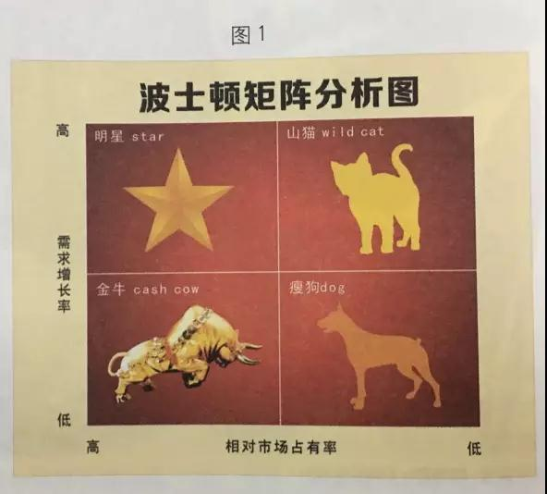

图中的“明星”区：业务增长率高，市场占有率高；“山猫”区：业务增长率高，市场占有率低；“金牛”区：业务增长率低，市场占有率高；“瘦狗”区：业务增长率低，市场占有率低。波士顿矩阵分析法很好地分析了企业产品的竞争力，同样笔者建议使用该理论分析拍卖公司的客户群体，具有借鉴和研究的意义。

**拍卖客户群体分析**

拍卖客户群体分为委托人和竞买人两类，两类群体同样适用于波士顿矩阵分析法。以艺术品拍卖为例，笔者先将坐标中的横轴改为艺术品业务在拍卖公司总业务的占有率，再将坐标中的纵轴改为艺术品客户增长率。如图 2 所示。分析如下页：

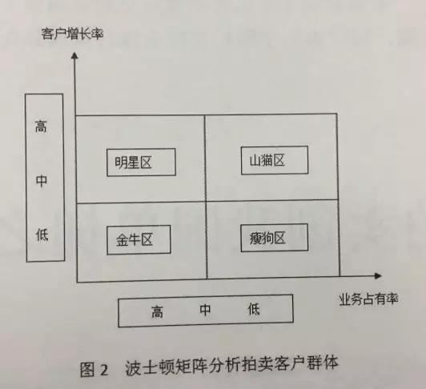

数据如果在“明星”区，则艺术品拍卖在公司业务中占有率高，且参与艺术品拍卖的客户增长明显。此情况下，拍卖公司应采用投资战略，进一步扩大艺术品拍卖在公司业务中的比重，招募艺术品专业人才，加强公司艺术品拍卖宣传，举办笔会及学术研讨会等，向专业的艺术品拍卖方向发展。

数据如果在“山猫”区，则艺术品拍卖在公司业务中占有率较低，但参与艺术品拍卖的客户增长幅度较快。此情况下，拍卖公司应采用放弃战略或者继续投资战略，而具体选择哪一种战略，需要公司的决策团队依据公司内外部环境，参考宏观、微观因素综合判断，再选择公司业务发展战略。

数据如果在“金牛”区，则艺术品拍卖在公司业务中占有率较高，但参与艺术品拍卖的客户增长缓慢。这代表着艺术品拍卖在公司的业绩稳定，拥有固定的客户群体，在此情况下公司需要采用保持战略。继续维持现有的工作人员、资金投入配比，维护好现有的拍卖客户团队，保持艺术品拍卖业务在整个公司、乃至市场中的比重。

数据如果在“瘦狗”区，则艺术品拍卖在公司业务中占有比例较低，且参与艺术品拍卖的客户无明显增长。这代表着艺术品拍卖在拍卖公司的业务比重过小，已经到可有可无的地步。此情况下，拍卖公司应采用清算、转向、放弃战略，具体如：撤销艺术品拍卖部门，相关人员转岗或离职，和其他拍卖公司达成战略合作协议，将艺术品拍卖客户推荐给其他优秀艺术品拍卖公司，防止客户流失。

**企业自主开展客户群体分析**

企业自主开展客户群体分析，可以细分现有拍卖客户群体，为下一步发掘出更多的优质客户提供数据支持。未来的拍卖公司必将走上专业化发展的道路，一家业务庞杂、无核心竞争的企业终将被市场所淘汰。如何找好企业发展的落脚点，寻找适合企业未来做大做强的业务板块，不妨利用波士顿矩阵分析法来对企业进行客户群体分析。

此外，我认为还可以对业务板块里的业务品类再进行细分，还以艺术品拍卖为例，艺术品拍卖品类分中国书画、油画、文房清供、佛像唐卡等众多业务，如果一家企业有一门特别突出的艺术品拍卖品类，可以再进行客户群体分析，采用加大投资战略，向专业化、精细化方向发展，变成一家“又红又专”的拍卖企业。

当今的企业视客户为上帝，那么未来企业掌握的核心命脉就是客户数据，分析客户群体的市场需求、消费偏好，这个客户数据库及延展出来客户分析产业链都是企业精准营销的前期功课，这是现代企业都应有的清楚认识。

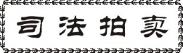

**北京限购再升级：司法拍卖房产纳入限购范围**

央视网消息：为进一步严格执行本市限购政策，促进房地产市场平稳健康发展，近日，北京市住建委、北京市高级人民法院、北京市规划国土委三部门明确，将住建部门对竞拍人购房资格审查纳入本市司法竞拍流程。也就是说，过去不限购的“法拍房”，现在被纳入了限购范围。

所谓“司法拍卖房产”，是指遭法院强制执行的房产。北京市相关部门此次明确，法院竞拍房产为纳入本市限购政策范围内、且竞拍方为自然人的（个体工商户、个人独资企业视同自然人），要求竞拍家庭或个人符合本市限购政策。

拍卖成交后，买受人应向住建部门申请审核其购房资格，审核通过后法院方可向其出具《协助执行通知书》，各区不动产登记部门依据《通知书》按规定办理产权登记手续。也就是说，将来“法拍房”的竞得人，先要和一般购房一样，向提交购房资格审核，审核通过了之后，才能拿到法院的相关通知，才能去不动产登记大厅办理产权登记。

据介绍，以往拍卖前，法院相关的网站上会公布拍卖公告，一般法院是将房产委托给拍卖公司，拍卖公司再公开竞买。在实际操作中，对于司法拍卖的房屋，不受限购的限制。

北京：因“3·17”新政无法进行的交易 不承担违约责任

此外，此次北京住建委等三部门明确，因“3.17新政”影响导致商品住房交易无法进行的，法院依据双方举证判定解除合同，不承担违约责任。

据介绍，北京市住建委、北京市高级人民法院、北京市规划国土委此次召开会议还明确说明，对房屋买卖合同约定以按揭贷款方式付款，且买受人能够举证其确因调控政策出台导致首付款比例提高、无法支付首付款项，因而无履约能力的，其以不可归责于双方当事人的事由为由请求解除合同，并要求出卖人返还收受的购房款或者定金的，法院可以支持。



**“假拍”的危害远远胜过“拍假”**

“假拍”的危害性远远大于“拍假”。“拍假”对于有经验的买家而言，是很难上当的，即是有少数经验不足的人上当，其危害性也主要限于个案和个人。但是“假拍”属于交易作假、成交数据作假和市场信誉作假，危害的却是整个艺术市场。

在商品市场上，假冒伪劣产品是非常招人恨的。假冒伪劣产品不仅骗人钱财，像有毒食品或假药甚至会危及消费者的生命健康。在艺术品市场上，人们同样痛恨假货（伪作、赝品）。在拍卖会上卖假货的行为通常被称为“拍假”。这些年，无论是官方还是民间，对拍卖会上“拍假”行为的谴责声从未停歇过。

与此同时，人们对拍卖会上存在了很久的“假拍”现象却少有关注。事实上，“假拍”的社会危害性远远胜过“拍假”，只是由于其形式上的貌似“合法性”、手段上较强的隐蔽性以及危害后果上的间接性，常常容易被人们忽略。

**“拍假”的具体表现与法律性质**

从拍卖公司的角度来看，“拍假”可以分为三种情况：

第一种情况是拍卖公司自己不知假（由于能力所限无法鉴别真假），按照《拍卖法》的要求做了“如实声明”的情况下开展拍卖，这种情况的“拍假”《拍卖法》是允许的；第二种情况是拍卖公司知道拍卖的艺术品是假的，但是在如实向竞买人做了说明后开展的拍卖，这种情况虽不违反《拍卖法》，但是有可能违反《著作权法》（如字画拍卖）；第三种情况是，拍卖公司明知道拍卖的艺术品是假的，却不做如实说明而开展的拍卖，即“知假拍假”。这种情况属于欺诈，不仅违反了《拍卖法》，也可能违反了《著作权法》（如字画拍卖）。

“拍假”并不见得不成交，艺术品是一种比较特殊的商品，赝品、伪作本身也可能有艺术价值，因此，“拍假”成交也是很常见的。从买家的角度来看，有些情况下，虽然拍卖公司不知真假，但是买家本身是行家，买家会按照“赝品”本身的价值来报价和买受，这就是常说的“知假买假”。当然了，也有缺乏经验的买家会“打眼”，把假的当真的买，但是这种情况在大型拍卖会上是非常少见的。

**“假拍”的具体表现与法律性质**

“假拍”属于虚假交易。常见的表现形式有三种情况：

第一种是打着拍卖的名义骗取委托人鉴定费、图录费、保险费等费用的合同诈骗。第二种情况是由拍卖公司参与策划的“做局”。无论拍卖场上出现多高的成交价，事后双方都会按事先约定好的价格进行结算。这属于《拍卖法》禁止的恶意串通，是违法的。第三种是由卖家和买家私下串通，瞒着拍卖公司进行“做局”。

“假拍”的危害性远远大于“拍假”。“拍假”对于有经验的买家而言，是很难上当的，即是有少数经验不足的人上当，其危害性也主要限于个案和个人。但是“假拍”属于交易作假、成交数据作假和市场信誉作假，危害的却是整个艺术市场。

**国家文物局召开鼓励民间合法收藏文物座谈会**

5月15日下午，国家文物局召集相关行业协会负责人就“鼓励民间合法收藏文物”进行座谈，会议由关强副局长主持，刘玉珠局长出席并做重要讲话，中国拍卖行业协会会长余平、中国收藏家协会会长罗伯健、中国博物馆协会民办博物馆专业委员会主任宋建文、北京拍卖行业协会会长甘学军，以及北京市收藏家协会、上海市收藏家协会、陕西省博物馆协会、文物艺术品鉴定评估社团组织（筹）等11个协会负责人参会并发言。

刘玉珠局长在讲话中特别强调，文物部门要更好地推动和保护民间合法文物收藏，为社会提供更多服务，使文物流通渠道畅通、文物价值得到体现；刘局长表示将通过召开一系列座谈会，听取市场各方面意见和建议，最终体现在管理政策的调整上。余平会长在会上介绍全国文物拍卖市场基本状况，分析当前我国文物交易市场及管理服务存在的主要问题，并重点从加强文物市场监督执法、调整文物市场管理政策、构建文物市场服务体系、加大文物市场扶持力度等方面提出十一条具体建议。

参加会议的还有国家文物局博物馆与社会文物司邓超副司长、金瑞国处长、吴旻副处长，国家文物局政策法规司副司长何戍中，中拍协艺委会秘书长余锦生等。

**成都推进土地有偿使用：商品房用地**

**一律拍卖出让**

成都市政府5月3日在官方网站发布《成都市人民政府关于完善重大土地资源配置的实施意见》(以下简称《实施意见》)，提出推进土地有偿使用制度改革，商品住宅以及含商品住宅的用地，一律以拍卖方式出让，建立城乡统一建设用地市场。

推进土地有偿使用制度改革。《实施意见》提出，全面落实划拨用地目录，严格限定划拨用地范围。扩大国有土地有偿使用范围，对营利性社会事业用地、非公益性科研办公用地实行有偿使用。经营性用地(含地上、地下空间)一律以招标拍卖挂牌方式出让。商品住宅以及含商品住宅的用地，一律以拍卖方式出让。

创新工业用地供给管理方式。坚持和完善工业用地有偿使用、市场配置制度。针对不同行业、不同类型工业项目特点，通过公开挂牌竞价，鼓励采用长期出让、弹性年期出让、租赁、先租后让和建设标准厂房等多种方式，满足工业发展用地需要。对具有龙头带动性或战略引领性的新兴产业，经市政府审议同意，其土地出让起始价可按全国工业用地出让最低价标准确定。

建立城乡统一建设用地市场。《实施意见》提出，要“抓好郫都区农村集体经营性建设用地入市改革试点，在符合规划和用途管制前提下，允许农村集体经营性建设用地出让、租赁、入股，实行与国有土地同等入市、同权同价”。

**茶叶拍卖首度引入，促进中茶贸投发展**

4月23日，由中国茶叶流通协会、北京市西城区人民政府、斯里兰卡驻华大使馆主办，北京展览馆承办的2017斯里兰卡茶叶慈善拍卖会在北展报告厅拉开帷幕，为6月16-19日开展的“2017北京国际茶业展 2017北京马连道国际茶文化展 2017遵义茶文化节”预热。

中国茶叶流通协会常务副会长王庆，西城区人民政府党组成员、副区长徐利，斯里兰卡驻华大H.E. Dr. Karunasena Kodihuwakku 以及斯里兰卡茶业局、科伦坡茶叶贸易协会的领导出席本次活动。来自中国、斯里兰卡的近百家知名茶叶企业、茶叶经销商和业界专家学者、相关主流媒体共计200余人见证了这场国际性茶叶拍卖。

中国茶叶流通协会组织的此次国际茶叶拍卖会，是国内首次引进国际最流行的拍卖方式，将优质的斯里兰卡茶叶带进北京，带进中国。活动现场除了展现来自斯里兰卡7个主要茶叶产区的顶级红茶外，还首次展示了斯里兰卡的绿茶、创新茶及手工茶等。本次国际茶叶拍卖会获得了大部分中国茶商的基本认同，现场拍卖成交额达4万余元，拍卖所得将作为慈善援助资金捐献给斯里兰卡贫困地区。拍卖会现场，中国茶叶流通协会还与斯里兰卡茶业局签署了“合作谅解备忘录”，为进一步加强和提升两国间的茶叶贸易友好合作奠定了基础。

本次拍卖斯里兰卡红茶是为了打造一个全新的样板。据中国茶叶流通协会介绍，当前，中国进口茶叶消费已向多元化发展，进口数量保持快速增长，中国成为了世界优质红茶的重要消费地区。作为中国进口茶叶的主要贸易国，斯里兰卡每年向中国出口锡兰红茶近8000吨，占中国进口茶叶总量的35%。

近年来中国茶叶流通协会多次受政府指派，代表中国出席国际粮农组织政府间小组茶叶会议、国际茶委会年会等国际性茶叶会议，并在国际交往中与印度、斯里兰卡、肯尼亚等产茶国政府以及欧美等消费国行业组织建立了联系，并通过组织开展互访交流，加强彼此联系，增进双方了解，逐步开始树立中国茶业的国际话语权。本次活动是中国茶叶流通协会应斯里兰卡茶业局和斯里兰卡大使馆的请求，联合世界最大茶叶拍卖市场科伦坡茶叶拍卖交易中心开展的一次中国茶业对外交往、互利共赢的尝试，并希望在本次成功举办的基础上，进一步借鉴国际优势茶叶交易形式，不断扩大中国茶业的国际交往范围与力度。

中茶协本次引入的国际拍卖方式，旨在将中国茶叶流通与国际进一步接轨，尝试开辟更多的茶叶流通方式为中国茶业服务，并随着中国茶企不断适应国际交易方式，随着国际间合作更加紧密，在引入国际好茶、丰富国内市场的同时，助推中国好茶走出去、开拓更广泛的国际市场。茶产业作为两国共同的优势产业，中国与斯里兰卡茶业的合作必将越来越紧密，也将促进中国茶业与其他国家合作的贸易与投资机会。



**广州率先试点知识产权拍卖会,**

**达成意向成交额1.08亿元**

5月底，一场“知识产权与技术拍卖会”在广州创交会上举办。拍卖会采用线上和线下两种方式进行，共展示了600多项知识产权拍品，涵盖商标、专利、域名等形式，包括节能环保、新能源、电动汽车、智能电网、新医药、新材料、生物育种、信息产业八大领域，线下拍品和线上拍品线下+线上战略成交意向金额共计1.08亿元人民币。

据主办方汇桔集团董事长兼总裁谢旭辉介绍，成为拍品的知识产权和技术在拍卖前期必须经过充分的信息披露与展示，因此此次拍卖会采用了线上+线下两种拍卖方式，利用互联网进行拍品展示。拍卖会希望让全社会关注知识产权的价值与流通，并帮助创业者从创业之初就树立知识产权思维。

据其介绍，中国知识产权交易存在涉猎面窄、交易数量不大、具有区域局限性等问题，而交易方式也多是企业和知识产权转让方一对一的谈判和协议交易，常常带来双方沟通不畅、技术转化率不高、时间较长、成本过大、实施困难等情况，知识产权价值并没有真正释放出来。

中国企业家协会常务副会长兼理事长朱宏任指出，知识产权的交易会随着市场的发育逐步完善，无论是知识产权持有方还是购买方，都要搞清交易规则，对市场有一个正确的把握。

谢旭辉认为，中国科技成果与知识产权市场在未来将达到万亿级别。一个城市未来经济发展有没有潜力，就看它知识产权交易的活跃度与交易量，知识产权交易指数将会成为非常重要的、衡量宏观经济走势的指标。

创交会于26日至27日在广州举行，本届创交会展出超过1300项科技创新成果项目，举办20多场专项活动推介优秀项目成果。

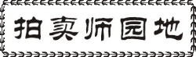

**拍卖结束后要进行的总结有哪些？**

卖师指导——拍后总结来自中拍协

大家好，欢迎来到拍卖师FM，我是拍卖师吴迪。今天是最后一期艺术品新拍卖师指导。

终于迈出了职业生涯的第一步，终于第一次敲响了手中的拍卖槌。各位新同行，拍卖结束后，心情怎样呢？有些会松了一口气，有些会对自己有很多的不满意。不管怎样都是一个新的开始，好的开始，都是值得庆贺的事。那么，拍卖结束后，我们需要做些什么呢？需要做好两个总结。

一公司总结。因为很多艺术品拍卖师并不局限于本公司执业，还会到合作拍卖公司执槌。这就需要做好公司记录，他有没有对拍卖师的特殊要求？特殊的阶梯？专场分布怎样？以及其他需要注意的事项。记录下这些，会在接下来合作时更快、更好地建立默契。

二个人总结。自然是每场拍卖会的优缺点，以及如何改正缺点，做下记录。其实并不仅仅要局限于自己的每场拍卖会，因为很多拍卖师会在春秋拍大季的时候到各公司观摩，不同的拍卖师，不同的拍卖风格。以及对拍卖场上突发状况的应急处理怎样。有句老话叫：“见贤思齐，见不贤而内自省。”这些你也可以记录到自己的个人总结上来，所以建议大家准备一个厚的记录本。慢慢地逐场的记录，逐点的总结，你会发现它会成为你的拍卖宝典。

上一场在说到场上需要注意的事情的时候我只讲了三点，因为第一次上场需要大家轻装上阵，讲多了也消化不了，其实在拍卖场上才是处处皆学问，学而无涯。路要自己走，大家做好自己的总结，总会一步一步地登到山顶，见到一览众山小的风光。

拍卖师FM，其实是各位拍卖师交流的平台，也希望我来抛砖引玉，以后大家积极地自己录制拍卖师FM，能让我们更多地进行专业方面的分享和交流。谢谢大家收听本次的拍卖师FM，我们下次再见！

**2017年全国拍卖师**

**资格考试十月开考，报名已开始**

2017年（第29期）全国拍卖师资格考试将于今年十月中旬举行，报名工作于5月2日至29日之间开展。 请各位符合要求并有意向参加考试的人员开始准备报名工作。具体流程参见下文，文末附件内容自行下载并务必仔细阅读。

全国拍卖师执业资格考试委员会文件

拍执考[2017]3号

关于2017年（第29期）全国拍卖师资格考试报名的通知

各省（区、市）拍卖行业协会、有关拍卖企业、各位考生：

为了促进拍卖行业有序发展，按照中华人民共和国人力资源和社会保障部《关于2017年度全国专业技术人员资格考试计划及有关问题的通知》要求，根据《拍卖师资格考试管理办法》规定，中国拍卖行业协会（以下简称“中拍协”）将组织2017年（第29期）全国拍卖师资格考试工作，现将笔试考试的报名有关事宜通知如下：

**一、考试报名**

（一）报名条件

凡报名参加考试的人员须同时具备以下条件：

1、具有符合国务院教育行政主管部门承认的高等院校专科以上学历；

2、在拍卖企业工作两年以上；

3、品行良好。

凡符合以上条件的香港、澳门和台湾地区居民，也可报名参加考试。

2016年（第28期）拍卖师资格考试时不合格的笔试科目，考生今年可补考该科目一次。

（二）报名程序

1、报名

所有考生一律在网上报名。报名时间从5月2日起至5月29日止。具体步骤请按照《2017年拍卖师资格考试网上报名操作程序及说明》（附件1）操作。

新考生在填写报名信息时应上传以下4项资料的扫描件：（1）本人近期2寸证件照；（2）学历或学位证书原件；（3）所推荐拍卖企业出具的从业时间证明原件（附件2）；（4）本人身份证明原件（双面）。

补考考生所推荐拍卖企业与去年报名时无变更的，需上传本人近期2寸证件照；有变更的，应上传调出和调入拍卖企业双方同意工作调动的证明原件和本人近期2寸证件照。

补考主持技巧的考生应于今年笔试成绩公布后（11月初），待主持技巧考试通知后再报名，请于11月初关注中国拍卖行业协会网（www.caa123.org.cn）。

2、查询及补充资料

考生可于5月9日之后登录中拍网查询报名审核情况。

未通过审核的考生可根据驳回理由尽快在网上补报资料，补报资料时间截止到2017年6月6日。

3、网上缴费

中拍协审核通过的考生可随后在网上缴纳考试报名费，每科80元，缴费时间截止到2017年7月4日。

4、打印准考证

缴纳考试报名费后，考生应于9月15日起至考试现场报到前，在中拍网自行打印《2017年拍卖师资格考试准考证》（准考证一律使用1张A4打印纸，不可分页打印,不可调整修改准考证格式）。

新生准考证号及座位号在现场报到时分配。

**二、考试安排**

（一）考试科目

2017年拍卖师资格考试分两个阶段实施。

第一阶段为笔试（三个科目）：

10月14日（星期六）上午9:00-11:30“拍卖实务”

10月14日（星期六）下午14:30-17:00“拍卖案例分析（法律知识）”

10月15日（星期日）上午9:00-11:30“拍卖经济学”

第二阶段为主持技巧考试（一个科目），时间为11月18、19日。三科笔试科目成绩全部合格者，方可报名参加第二阶段考试。

（二）考试大纲及参考书目

拍卖师资格考试各科目考试内容及参考书目参见《2017年拍卖师资格考试大纲》。

**三、相关咨询**

（一）考试相关政策咨询

中拍协拍卖师管理部 联 系 人：刘曦 荣博

联系电话：010-68391818 传真：010-68391858

电子邮箱：rongbo@caa123.org.cn

（二）网络报名技术咨询

中拍协网络服务部联系人：张菁

联系电话：010—68391137、1138、1139、1140转8011

（三）报名初审咨询

省（区、市）拍卖行业协会，联系人及联系电话详见附件3。

附件：

1、《2017年拍卖师资格考试网上报名操作程序及说明》；

2、 从业时间证明样本；

3、《各省（区、市）拍卖行业协会通讯录》

二○一七年五月二日

2017年拍卖师资格考试 《考试说明》和《考试大纲》公布

2017年（第29期）全国拍卖师资格考试将于今年十月中旬举行，报名工作于5月2日至29日之间开展。 现在公布2017年拍卖师资格考试《考试说明》和《考试大纲》。《考试说明》和《考试大纲》对2017年拍卖师资格考试的考试科目、考试时间、考试方法、各科目试卷结构与要求均作出了说明和规定，请认真阅读并作好考试准备。

全国拍卖师执业资格考试委员会文件

拍执考[2017]4号

关于公布2017年拍卖师资格考试

《考试说明》和各科目《考试大纲》的通知

各位考生：

按照中华人民共和国人力资源和社会保障部《2017年度全国专业技术人员资格考试计划》安排，依据《拍卖师资格考试管理办法》有关规定，为引导考生做好应试准备，提高考试质量，中国拍卖行业协会现将2017年拍卖师资格考试《考试说明》和各科目《考试大纲》予以公布。

《考试说明》和《考试大纲》对2017年拍卖师资格考试的考试科目、考试时间、考试方法、各科目试卷结构与要求均作出了说明和规定，请认真阅读并作好考试准备。

二0一七年五月二日

附件：

1、2017年拍卖师资格考试说明

2、2017年拍卖实务考试大纲

3、2017年拍卖法案例分析（法律知识）考试大纲

4、2017年拍卖经济学考试大纲

5、2017年拍卖师资格考试主持技巧考试大纲

**关于举办拍卖营销管理**

**（AMM）认证课程的通知**

基于现阶段中国拍卖业务特点和企业业务发展需求，中拍协将于6月中旬在上海推出拍卖营销管理认证课程。课程旨在培养并认证具备拍卖市场营销管理能力的专业人才。报名截至6月9日，请有意向的拍师尽快报名参与，详情参看下文。

**协会文件原文：**

各省（区、市）拍卖行业协会、各拍卖企业：

近年来，随着中国拍卖行业市场化程度不断提高，互联网等新技术的广泛应用，传统拍卖企业在转型发展过程中对专业人才的需求日益迫切。借鉴西方发达拍卖市场人才培养模式，并结合我国拍卖行业现状，中国拍卖行业协会（以下简称中拍协）将设立中国拍卖认证课程体系，长期、动态培养行业的各类专业人才。

基于现阶段中国拍卖业务特点和企业业务发展需求，中拍协首先推出拍卖营销管理认证课程（Auction Marketing Management，简称AMM）。具体事宜如下：

**课程介绍**

课程旨在培养并认证具备拍卖市场营销管理能力的专业人才。培养其具备系统的市场营销理论知识，熟悉拍卖企业经典营销案例，掌握不同标的类型的拍卖营销方法，且熟练应用于具体业务操作中。

**课程内容**

（一）拍卖市场营销导读；

（二）市场营销理论；

（三）中国拍卖市场营销案例分析1-2；

（四）国外拍卖营销案例；

（五）网络拍卖营销。

**课程考核及认证**

（一）考核：1、课上分小组进行模拟策划，课上汇报并提交项目策划报告书，满分100分，占比30%；2、学习结束时，即进行开放性试题考核，试卷满分100，占比30%；3、学习结束后的半年内，提交一份本人参与或负责的拍卖业务营销执行报告，报告满分100，占比40%。

（二）认证：考核总分达60分者，将获得“拍卖营销管理专业人才（AMM）认证证书” 及专属AMM头衔徽章。该认证纳入中国拍卖行业协会认证人才管理体系，统一电子化管理，作为拍卖企业人力资源数据库。

**培训时间和地点**

（一）报到时间：6月13日（星期二）14:00-17:00；

（二）培训时间：6月14日（星期三）至16日（星期五）每天9:00-12:00；13:30-17:00。

（三）地点：上海，酒店另行通知。

**报名事宜**

（一）培训费：3000元/人

（二）请于6月9日前登录中拍网报名（点击报名）并完成课程注册手续。首期认证课程限额40人，不接受现场报名。

注：一经网上报名，即确认上课；如不能按时参加，可转至下期；或提出书面退课申请，扣除报名费500元后办理退款。

（三）完成认证课程学习的拍卖师，将折算2017年继续教育40学时。

（四）报名咨询

刘 颂 010-68391137转8008

刘 聪 010-68391137转8003

二〇一七年五月十四日